西北工业大学

信号与线性系统实验报告

学院： 计算机学院

班级： 10012404

学号： 2024302696

姓名： 张洛宾

日期：2026.5.23

实验四 线性时不变系统
一、实验内容
实验目的：
- 掌握线性时不变系统的特性；
- 学会验证线性时不变系统的性质。
实验仪器：
- RZ9664“信号系统与信号处理”实验箱；
（2）100MHz示波器。
具体内容：
- 叠加性与均匀性的观察；
- 时不变特性的观察；
- 微分特性观察；
- 因果特性观察。
二、实验过程
准备工作：
1、拿出实验仪器，先检查各插头和连线有无损坏，确认完好后，在实验箱和示波器开关都打向“O”时，将它们接通电源，再将开关打向“|”，使二者处于通电状态。
2、将BNC连接线插入示波器的模拟通道输入端，将探头中的地线夹住实验箱上的接地金属，再将交流信号插孔和探头用导线连接，最后将实验箱板面上对应模块的开关打开（即按一下上面的白色按钮）。
具体实验过程：
1、用导线在基本运算单元与连续系统的模拟模块上分别搭建图1所示的两个电路。
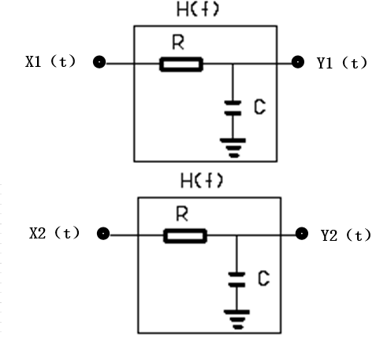
图1：第一、第二电路单元
2、通电并打开实验箱，在液晶上选择A、B两路信号。A路信号选择“单边
指数”信号类型，B路信号选择“低频正弦”信号类型。
3、进行叠加性和均匀性观察：
（1）用连接导线将模拟信号A、B的输出信号同时送入搭建好的两个“线性时不变系统”，分别记录观察所得到的系统响应；
（2）将上述响应通过基本运算单元进行相加，观察响应相加之后的合成响应；
（3）将模拟信号A、B组的输出信号分别送入加RZ9664的“基本运算单元”的加法器，将相加之后的信号送入RZ9664的“线性时不变系统”单元，记录观察所得到的系统响应；
（4）比较（2）（3）步所得结果并进行分析。
4、时不变特性观察：
（1）通过信号源，使对应的 “信号A”输出连续方波信号，信号频率500Hz，输出信号加到RZ9664的“线性时不变系统”单元，记录观察所得到的系统响应。
（2）通过信号源，使对应的 “信号A”输出连续方波信号，信号频率200Hz，输出信号加到RZ9664的“线性时不变系统”单元，记录观察所得到的系统响应。
（3）观察不同脉宽的输入冲击串与输出信号延时的时间关系。
5、微分特性观察：
（1）通过信号源，使 “信号A”输出指数脉冲信号，输出信号加到RZ9664的“线性时不变系统”单元上，用示波器分别记录所得到的系统响应；
（2）通过信号源，使 “信号A”输出指数脉冲信号，输出信号先加到基本运算单元的积分电路上，再将积分电路输出加到RZ9664的“线性时不变系统”单元上，用示波器分别记录所得到的系统响应；
（3）比较这两个响应。
6、因果性观察：
（1）通过信号源，使 “信号A”输出锯齿信号信号，输出信号加到RZ9664的“线性时不变系统”单元上，记录观察所得到的系统响应。观察输入信号时刻与对应输出信号时刻的相对时间关系。
三、实验数据
1.叠加性与均匀性观察
由图1、图2、图3可直观得出激励叠加，响应也叠加，如果激励将指定系数放大，响应也放大相同系数。

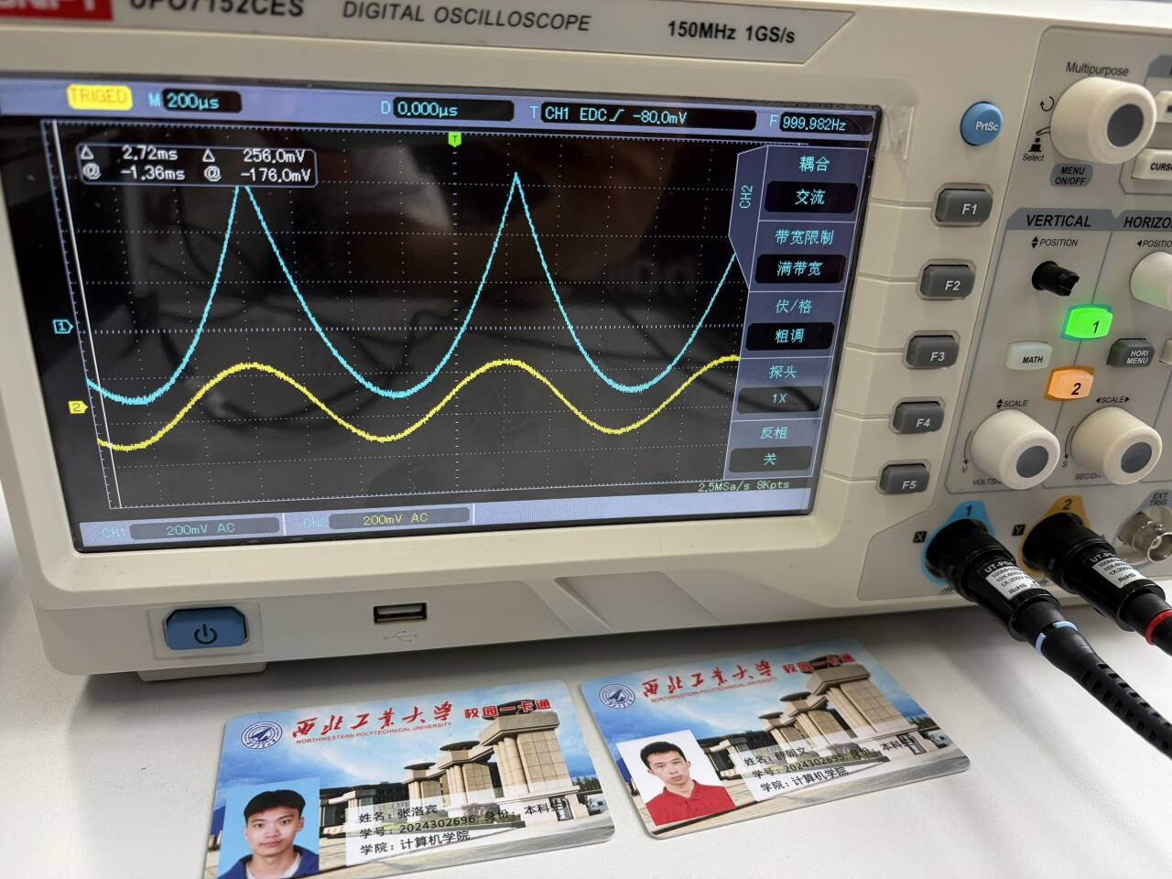
图2：A、B信号经过线性时不变系统后的结果
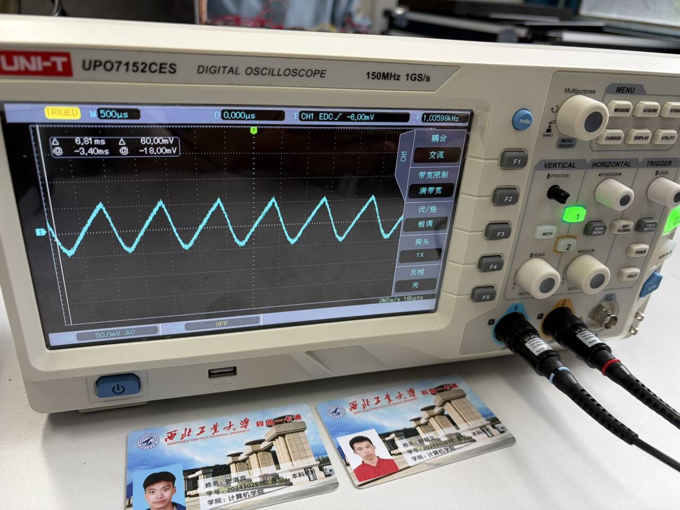
图3：变换后的A、B信号进行叠加
2、时不变特性观察
通过观察频率为500Hz和200Hz的方波信号经过线性时不变系统的输出结果可以得出：线性时不变系统的延时是固定的，与输入信号脉宽无关，但脉宽可能影响输出波形形状（如窄脉冲更易被系统展宽）。
频率为500Hz的方波信号：
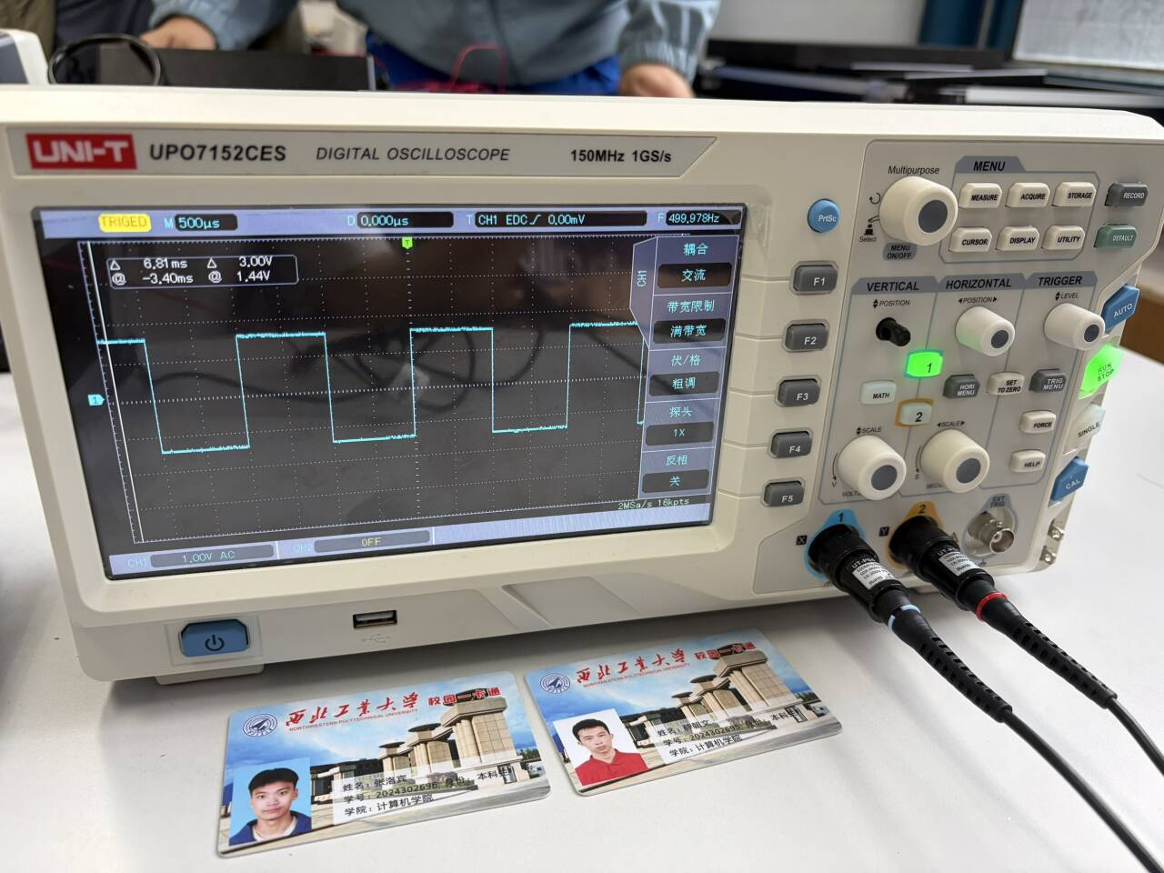
图4：频率为500Hz的方波
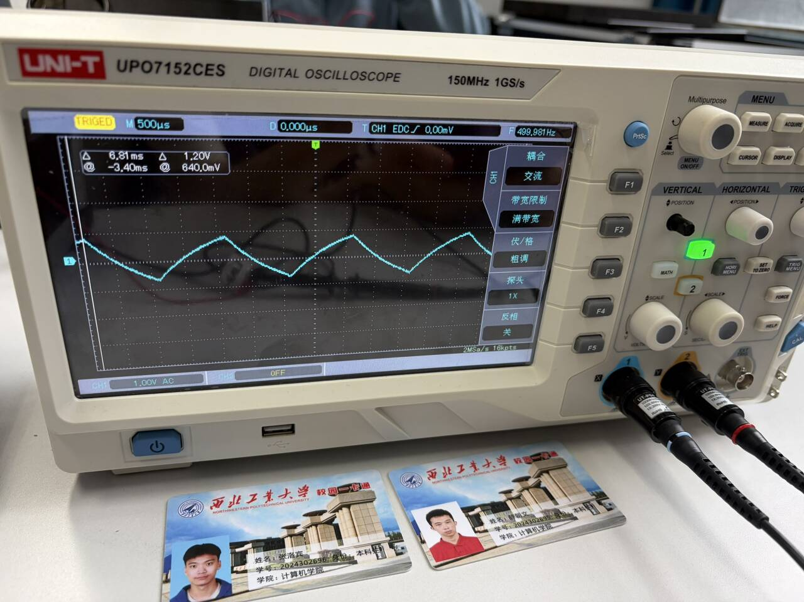
图5：经过线性时不变系统的结果

频率为200Hz的方波信号：
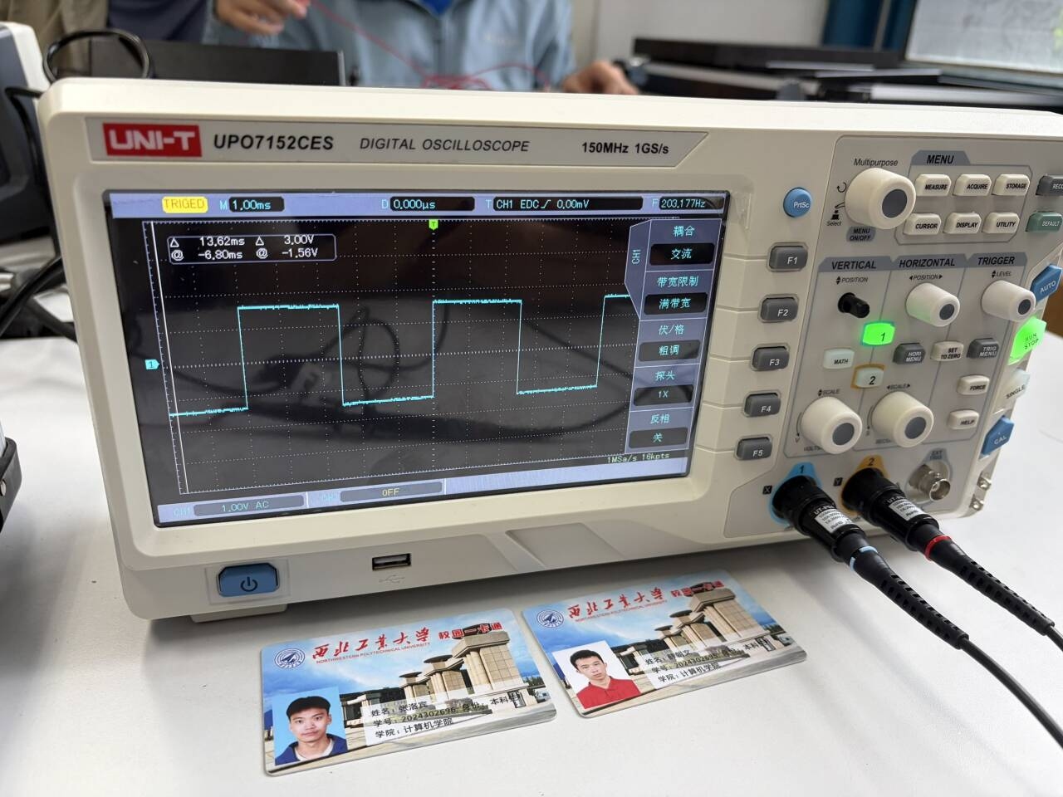
图6：频率为200Hz的方波
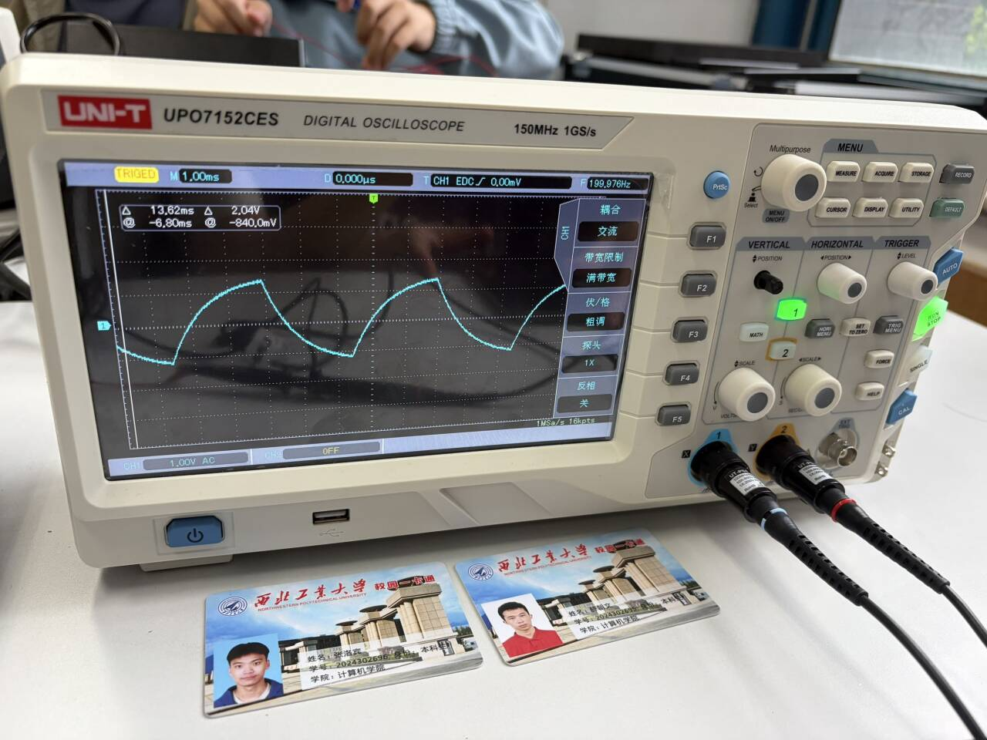
图7：经过线性时不变系统的结果

3、微分特性观察
波形差异：直接输入信号，输出保留指数脉冲的快速变化特征，但受系统滤波影响可能失真。积分后输入线性时不变系统，输入信号能量集中在更低频段，系统输出更平滑，高频噪声或振荡减少。此外，激励的微分也产生的响应的微分。

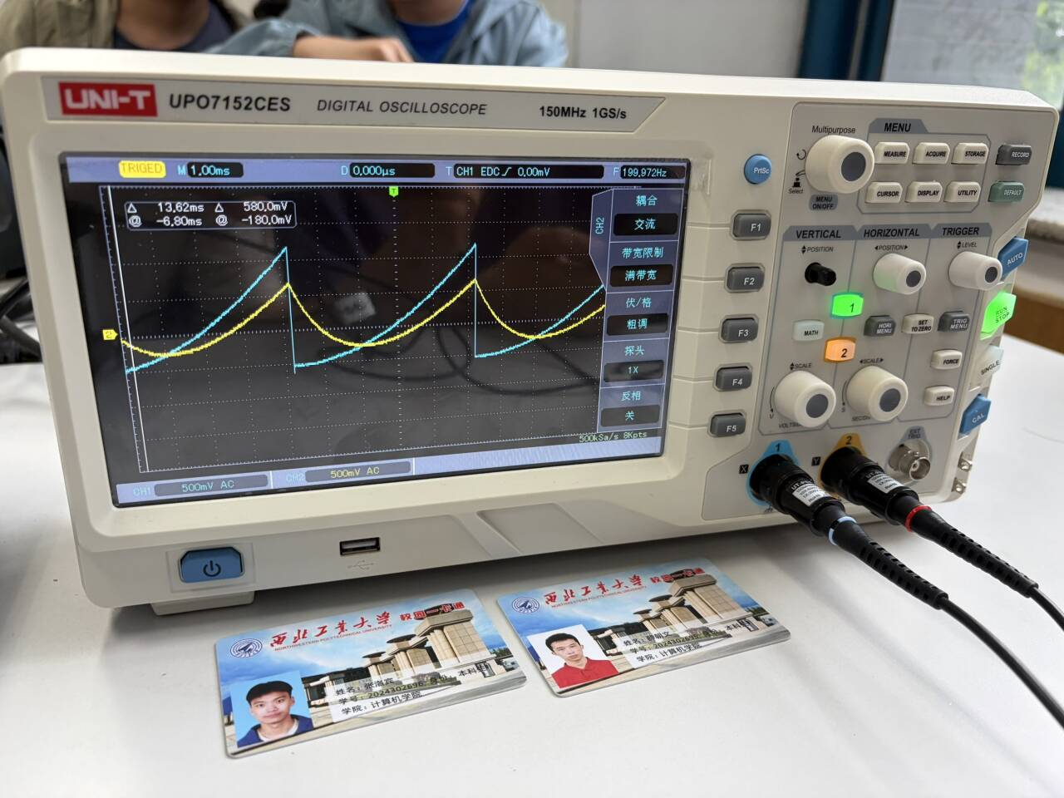
图8：原信号A和经过线性时不变系统后的结果

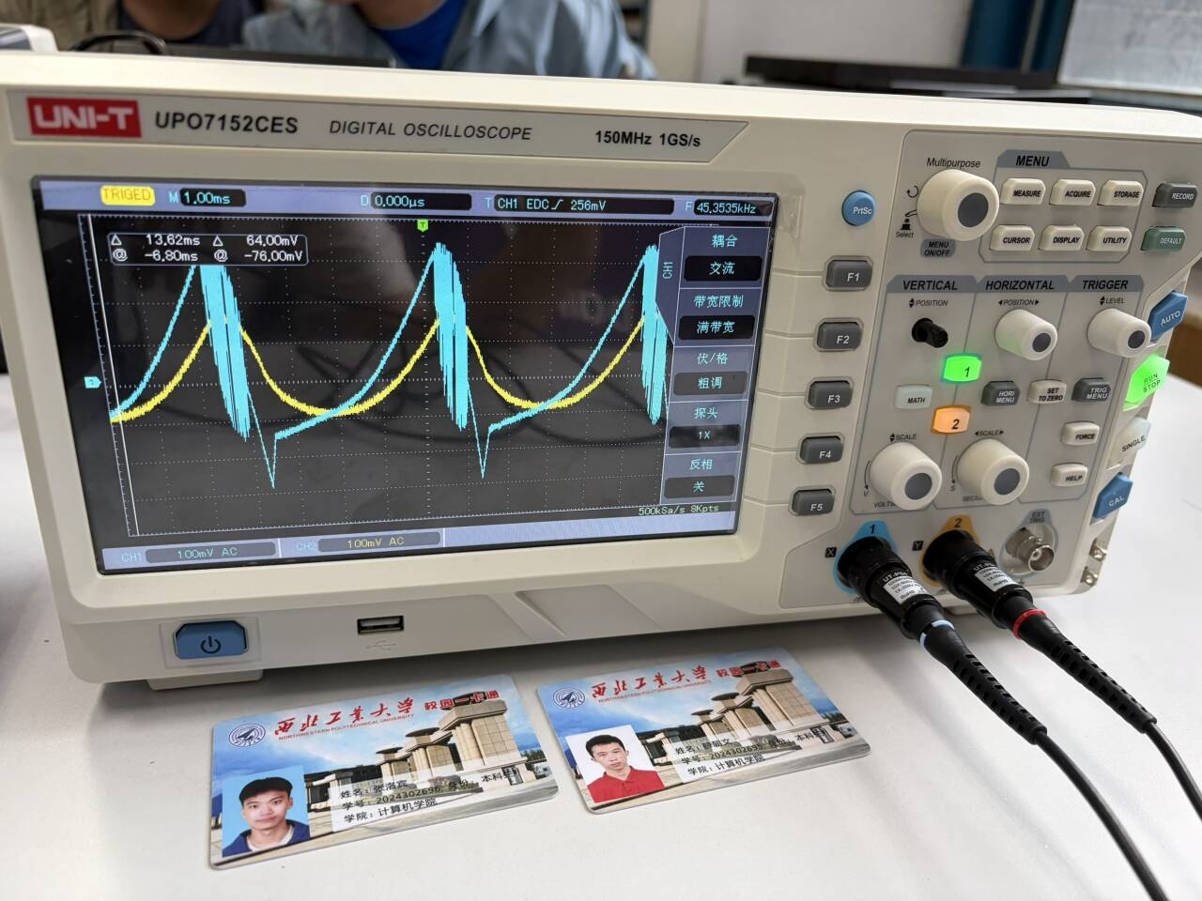
图9：A信号积分后的结果和该结果送入线性时不变系统的输出

4、因果特性
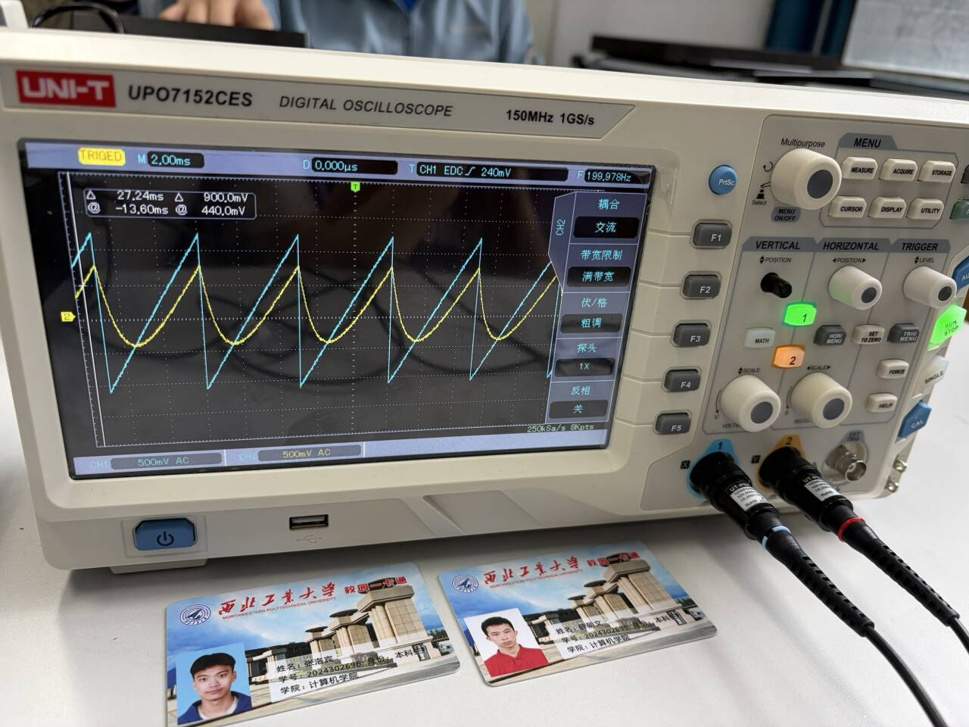
图10：A信号和经过线性时不变系统后的结果

系统在 t0 时刻产生的只与 t<=t0 时刻的激励有关，而不与 t>t0 时刻的激励有关。即系统产生的响应只被当前时刻和以前时刻的激励决定，而不受未来激励的影响。
四、实验结果分析及思考
思考题1：对实验测量结果进行分析。
答：叠加性：激励叠加，响应也叠加。
均匀性：如果激励将指定系数放大，响应也放大相同系数。
时不变特性：设激励为 e（t），响应为 f（t）。若 e1(t) -> f1(t), 那么
e(t - t0) -> f1(t - t0)。即激励的延迟或提前，会引起响应的延迟或提前。
微分性：激励的微分也产生的响应的微分
因果性：系统在 t0 时刻产生的只与 t<=t0 时刻的激励有关，而不与 t>t0 时 刻的激励有关。即系统产生的响应只被当前时刻和以前时刻的激励决定，而不受未来激励的影响。

思考题2：利用RZ9664的一个输出信号，并结合以前所学的基本运算模块的特性，设计验证一个线性时不变系统的微分特性的实验方案。
答：1.将 A 信号选择三角信号加到“线性时不变系统”单元上，将输出信号加到微分器的输入端，记录图像。
2.先将 A 信号加到微分器上，然后加到“线性时不变系统”单元上，用示波器观察图像。
3.观察上述两幅图像是否相同。还可以将 A 信号更换成其他信号来进行验证。

实验五 零输入响应与零状态响应分析
一、实验内容
实验目的：
（1）掌握电路的零输入响应；
（2）掌握电路的零状态响应；
（3）学会电路的零状态响应与零输入响应的观察方法；
具体内容：
- 系统的零输入响应特性观察；
- 系统的零状态响应特性观察
二、实验过程
1.一阶RC电路的观测
（1）用周期性变化的方波信号作为电路的激励信号；
（2）调节信号源，使交流信号输出f=2.5Khz，占空比为50%的脉冲信号，调节“综合仪表模块”幅度电位器使信号幅度为2Vpp；
（3）连接电路，连接交流信号与3P01，连接3P02与3P04；
（4）将示波器连接在3TP02上，观测输出波形；
（5）根据R、C计算出时间常数τ；
（6）根据实际观测到的波形计算出实测的时间常数τ；
（7）断开3P02与3P04间的连接，改变为3P02-3P05连接或3P03-3P04连接或3P03-3P05连接；（注：当连接点改在3P03时，输出测量点应该在3TP03）
（8）对不同的连接方式，重复上面的计算。
2.一阶RL电路的观测
（1）调节信号源，使交流信号输出f=2.5Khz，占空比为50%的脉冲信号，调节“综合仪表模块”幅度电位器使信号幅度为2Vpp。（可保持信号源参数和上面实验不变）
（2）连接电路，连接交流信号与3P06，3P07与3P08；
（3）将示波器连接在3TP07上，观测输出波形；
（4）根据电路R、L计算出时间常数τ；
（5）根据实际观测到的波形计算出实测的时间常数τ；
（6）断开3P07与3P08的连接,改变为3P07与3P09连接，重复上面的计算。
三、实验数据
1、一阶RC电路的观测

- 连接点为3P03与3P04，测量点为3TP03时：

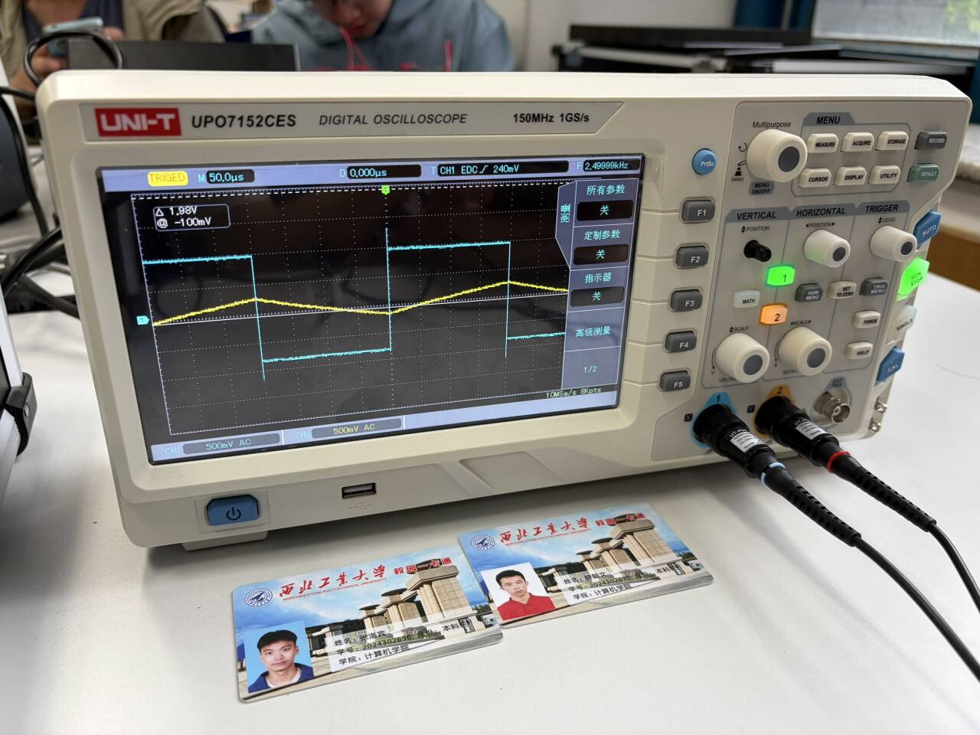
图3：原波形A和测量点波形

（2）连接点为3P03与3P05，测量点为3TP03时：
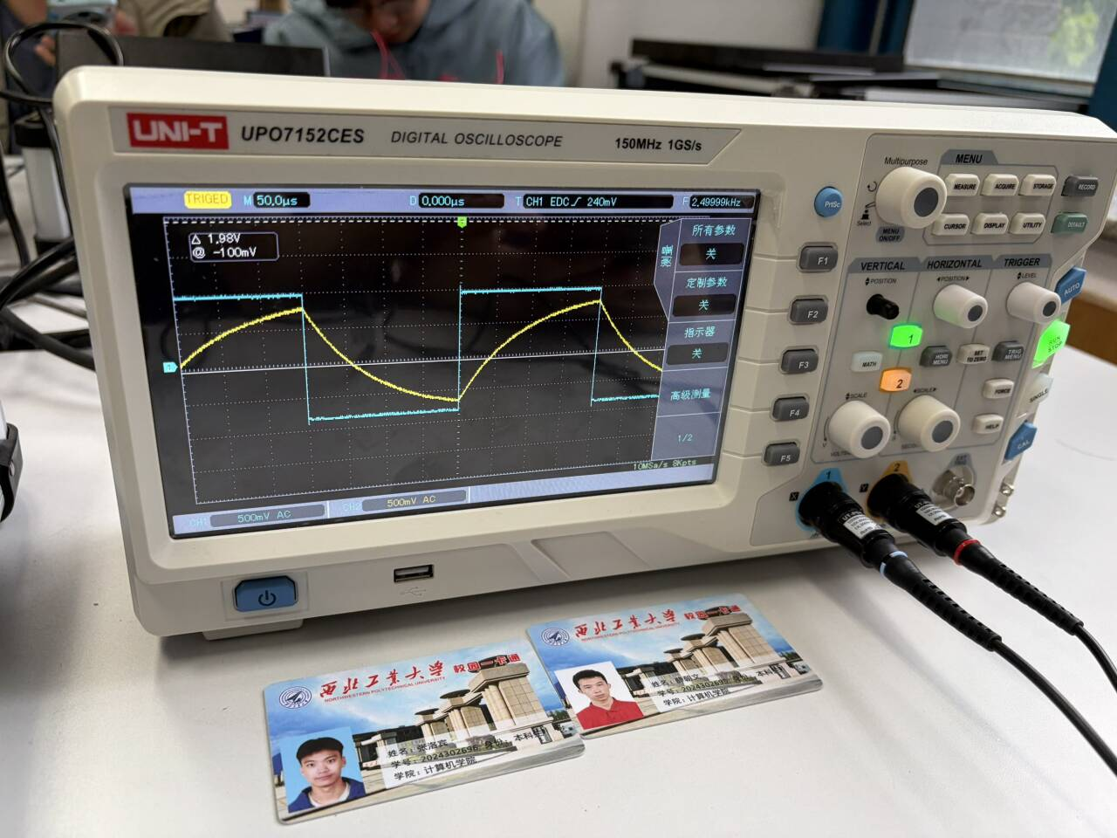
图4：原波形A和测量点波形

连接点 | R（kΩ） | C（μF） | τ=RC（μs） | 实测τ值 | 测量点
3P03--3P05 | 20 | 0.01 | 200 | 182.37 | 3TP03
3P03--3P05 | 20 | 0.1 | 2000 | 1907.12 | 3TP03
2、一阶RL电路的观测
（3）连接点为3P07与3P08，测量点为3TP07时：
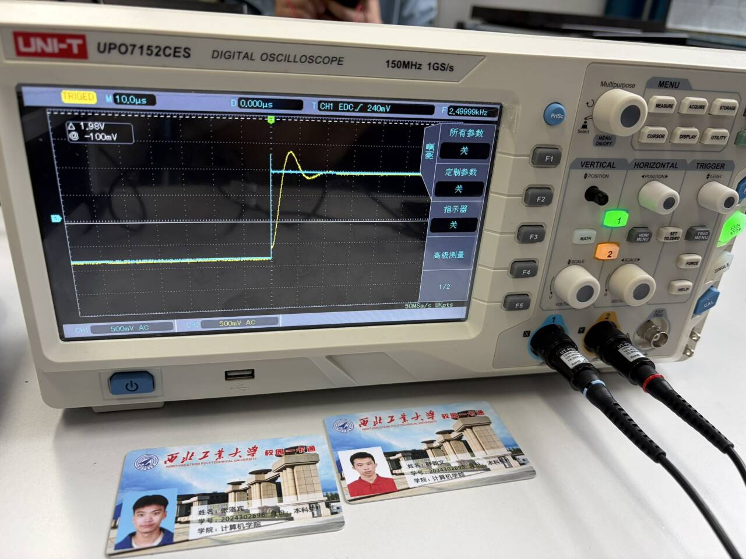
图5：原波形A和测量点波形

（4）连接点为3P07与3P09，测量点为3TP07时：
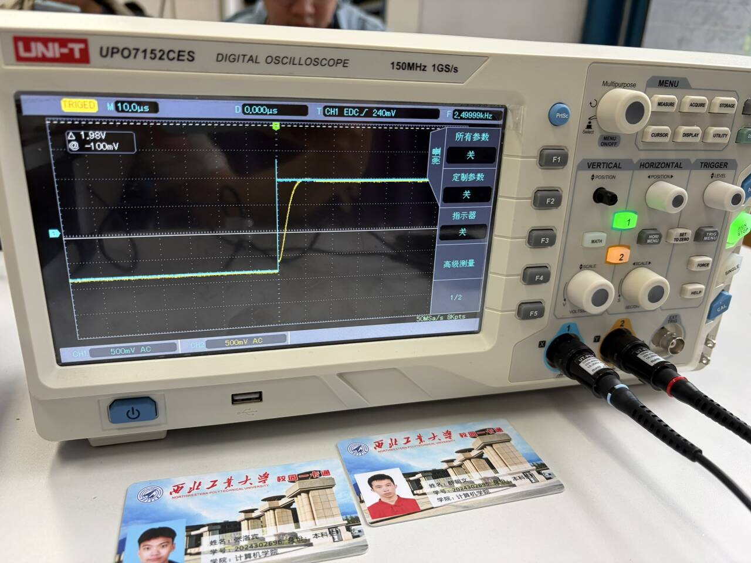
图6：原波形A和测量点波形

连接点 | R（kΩ） | L（mH） | τ=L/R（μs） | 实测τ值 | 测量点
3P07--3P08 | 20 | 33 | 1.65 | 1.38 | 3TP07
3P07--3P09 | 10 | 33 | 3.3 | 2.98 | 3TP07

四、实验结果分析及思考
思考题1：叙述如何观察系统的零输入响应？
答：对于周期较长的脉冲方波信号，可以近似认为在脉冲信号高电平的后沿，
电路的电容已完成充电。当进入脉冲信号的低电平阶段时，相当于此时激励去掉。电路在该点之后将产生零输入响应。因而对零输入响应的观察应在脉冲信号的低电平期间。零输入响应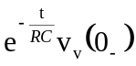以初始电压值开始，以指数规律进行衰减的。

思考题2：理论分析相应连续信号在该电路下的零状态，并与实际实验结果进行对照比较。
答：有理论知识可知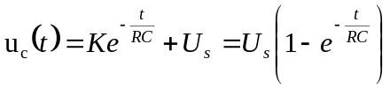，观察实验图像可知：
上升阶段：方波高电平时，电容充电，电压按指数规律上升至U_{s}。
下降阶段：方波低电平时，电容放电，电压按指数规律衰减至零（若存在初始电压则衰减至初始值）。实际结果与理论基本一致，微小差异源于元器件误差和测量限制。

实验六 二阶串联、并联谐振系统
一、实验内容
实验目标：
（1）掌握二阶串联、并联谐振电路的基本构成；
（2）掌握二阶串联、并联谐振电路的S平面分析方法；
（3）掌握二阶串联、并联谐振电路特征参数的物理含义。
具体内容：
（1）串联谐振电路频响特性的观察；
（2）并联谐振电路频响特性的观察。
二、实验过程
1、串联谐振电路频响特性的观察：
（1）调整频信号源产生一正弦输出信号，信号电平为2Vpp，信号的频率范围为0Hz～500KHz；
（2）将低频信号产生的输出信号加到串联谐振单元的X输入端，同时用示波器测量输入、输出信号的波形。
（3）改变信号源的输出频率，观察输出信号幅度的变化，并将各频率的幅度记录下来；
（4）画出该串联电路的频响特性。
（5）利用二次开发模块提供的元件，改变串联回路的电阻R2，重复上述实验，并分析实验结果。（为了方便分析，本实验改变的是电阻R1的值）
2、并联谐振电路频响特性的观察：
（1）调整低频信号源产生一正弦输出信号，信号电平为2Vpp，信号的频率范围为0Hz～500KHz；
（2）将低频信号产生的输出信号加到并联谐振单元的X输入端，同时用示波器测量输入、输出信的波形；
（3）改变信号源的输出频率，观察输出信号幅度的变化，并将各频率的幅度记录下来；
（4）画出该并联电路的频响特性；
（5）利用二次开发模块提供的元件，改变并联回路的电阻R2，重复上述实验，并分析实验结果。（为了方便分析，本实验改变的是电阻R1的值）
三、实验数据
1、串联谐振电路频响特性的观察：

300Hz：
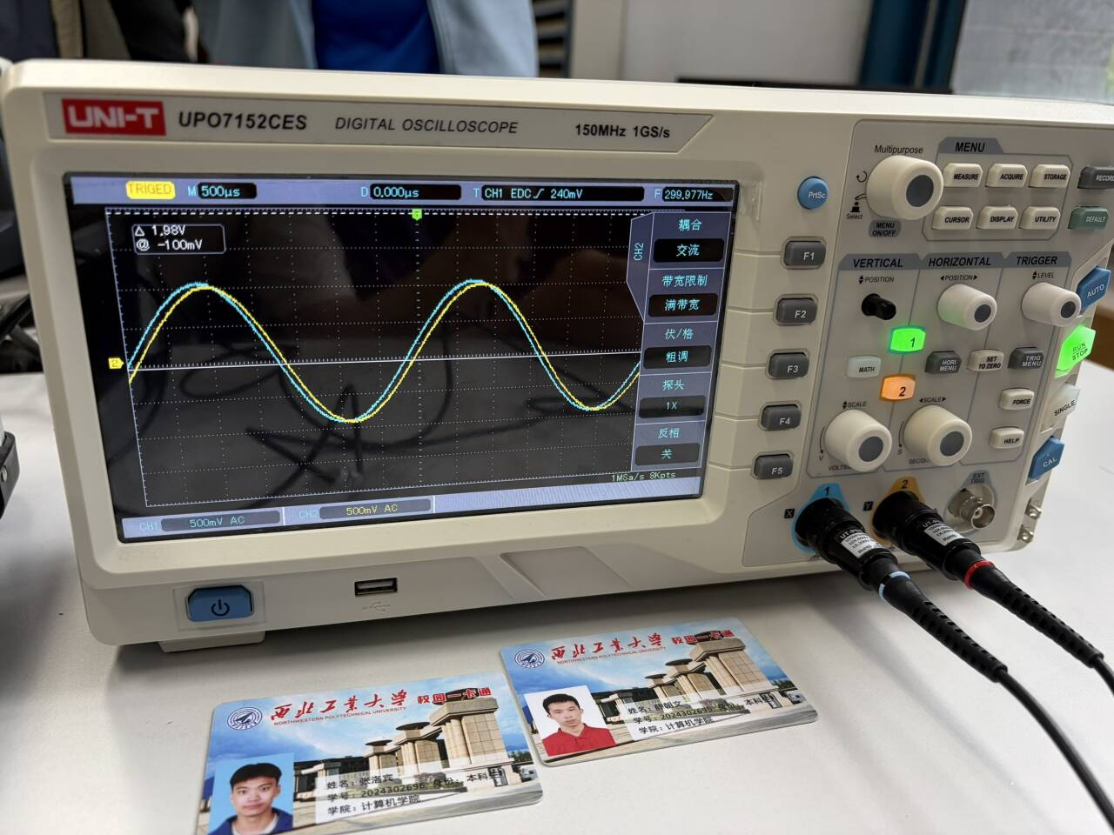
图1：输入信号和输出信

800Hz：
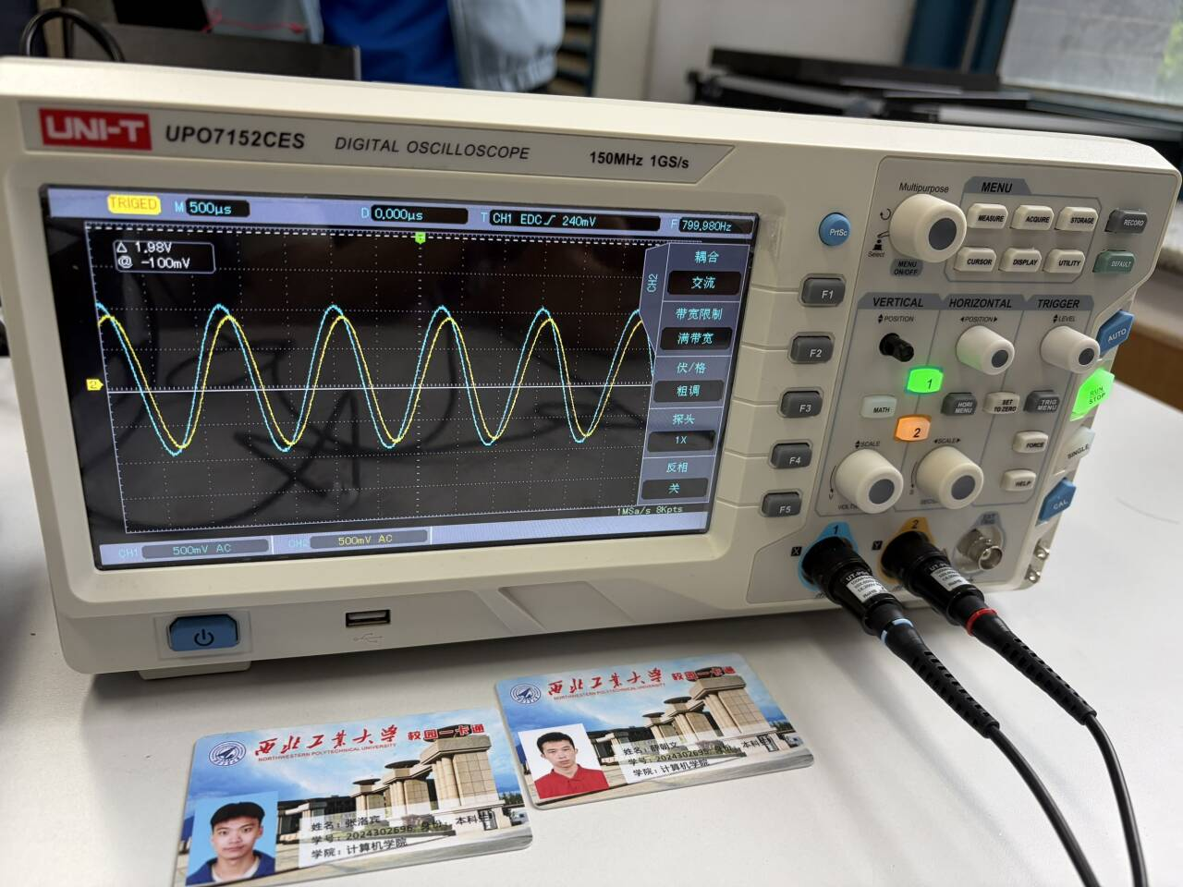
图2：输入信号和输出信号

2kHz：
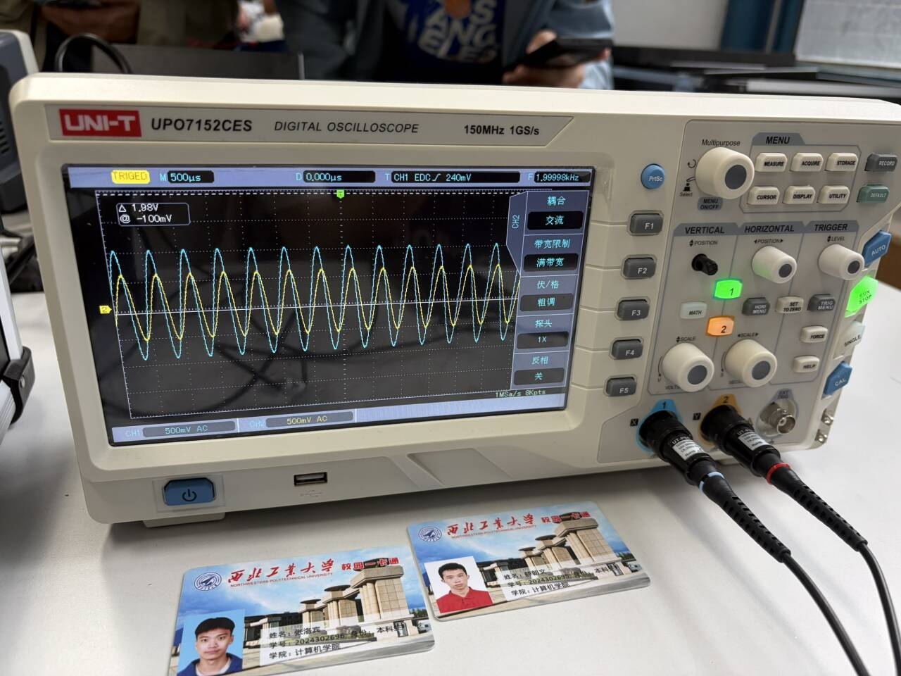
图3：输入信号和输出信号
4.5kHz：
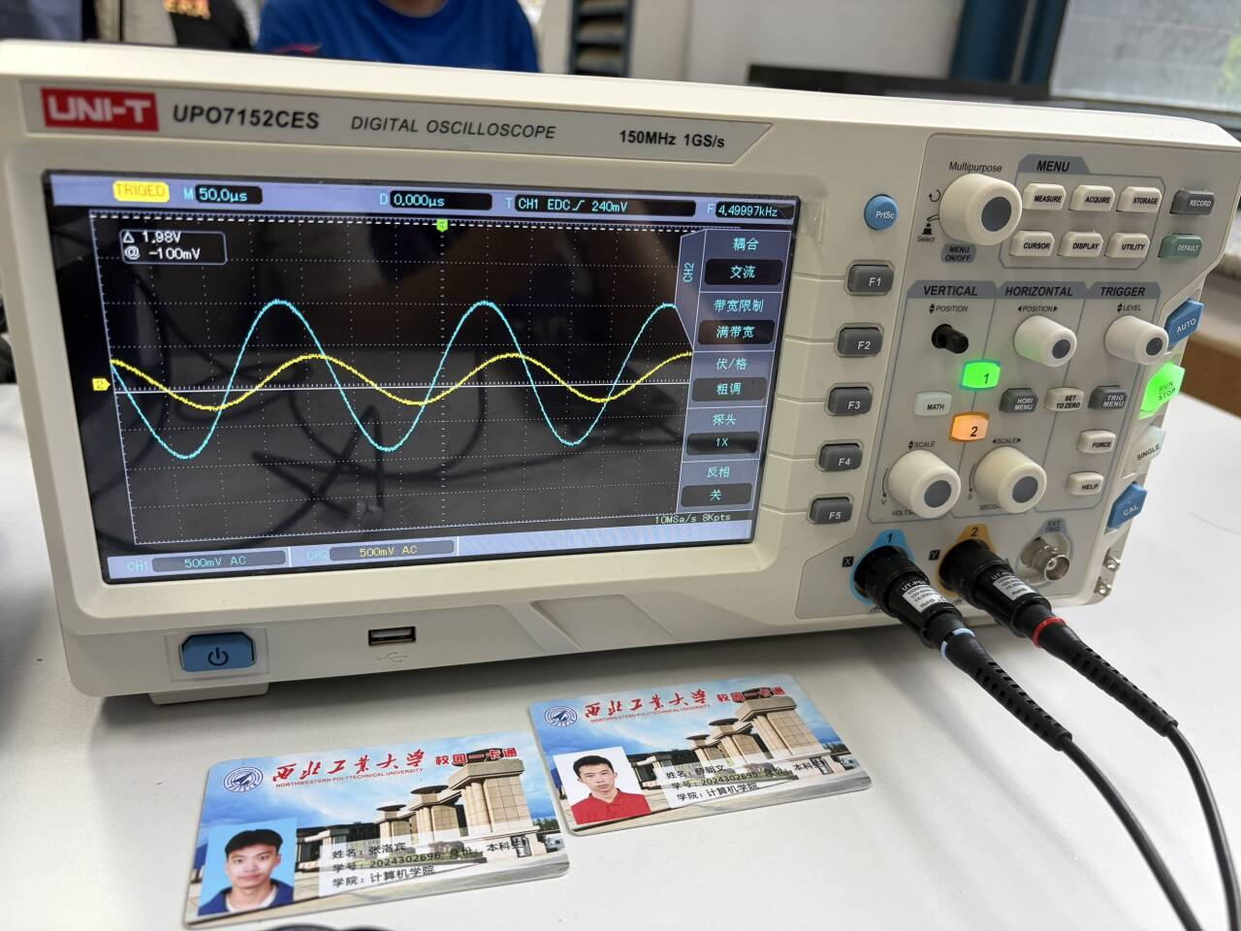
图4：输入信号和输出信号
20kHz：
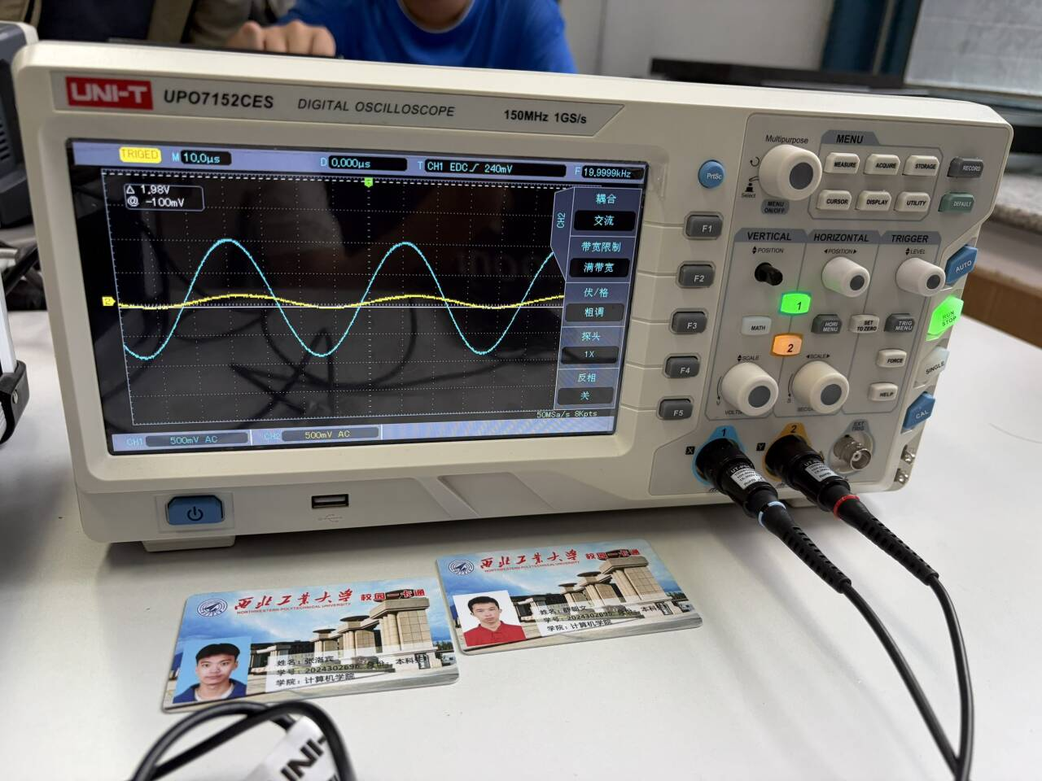
图5：输入信号和输出信号
40kHz：
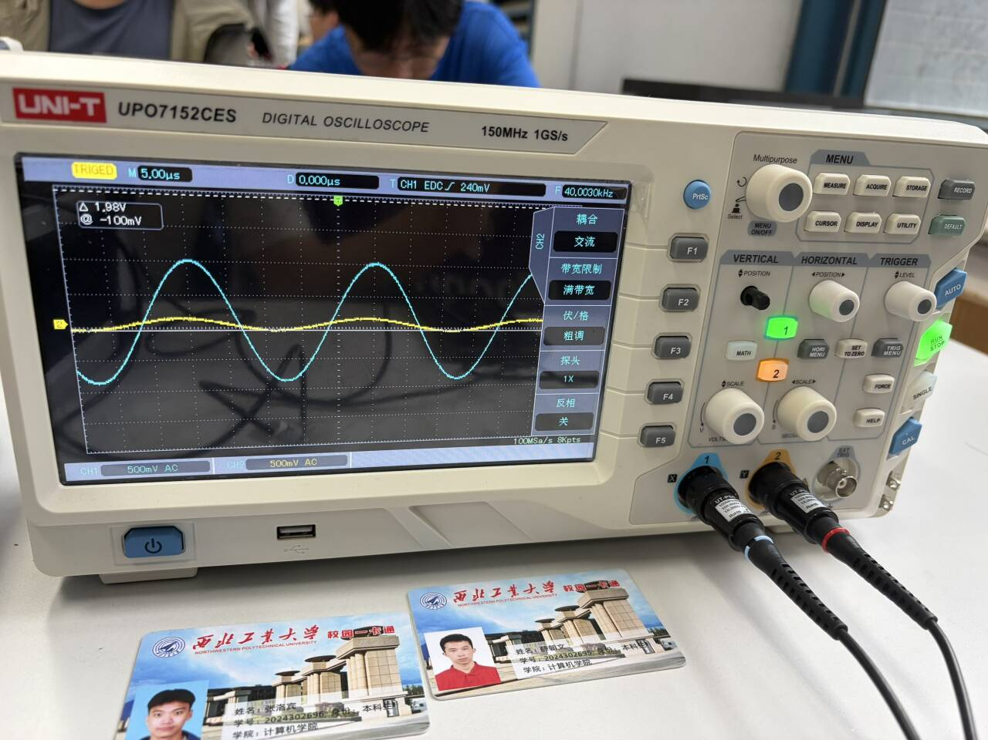
图6：输入信号和输出信号

120kHz：
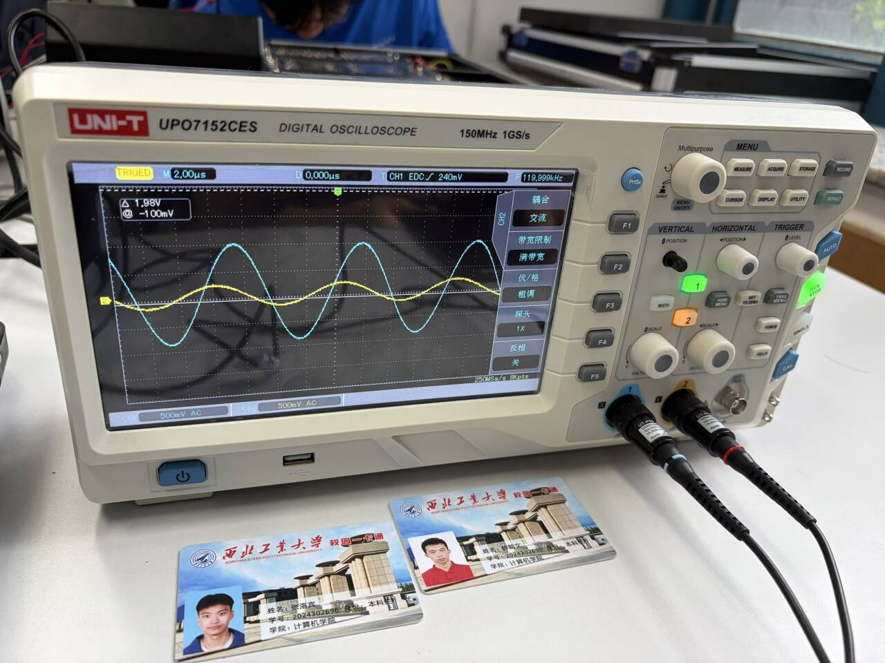
图7：输入信号和输出信号
200kHz：
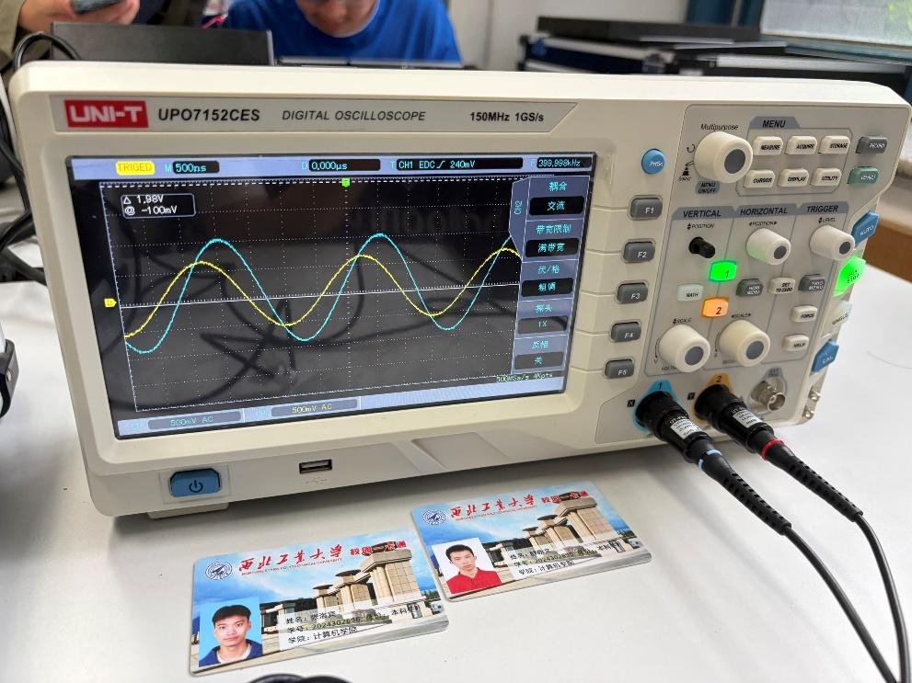
图8：输入信号和输出信号
400kHz:
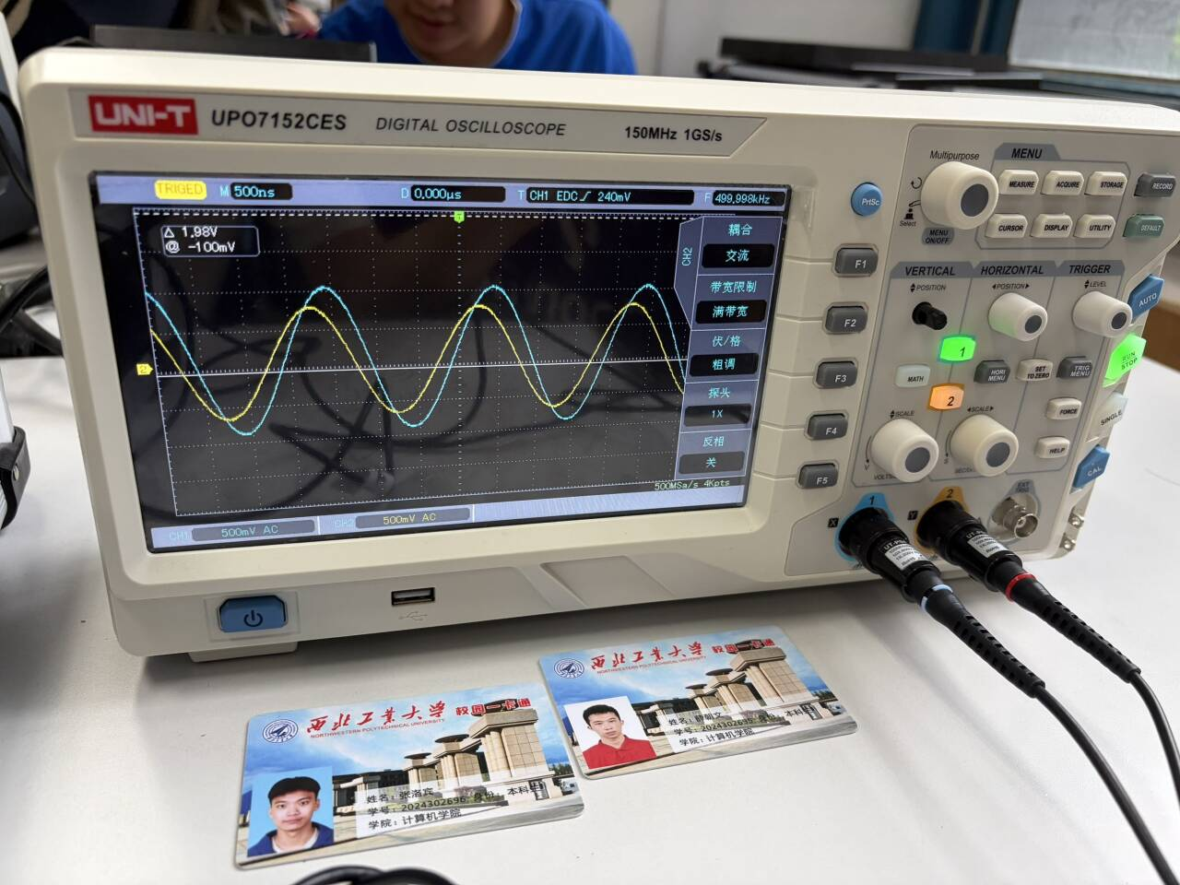
图9：输入信号和输出信号

通过改变信号源的输出频率，得到了以上图片的信号输出结果，记录每一频率下对应的幅值，可绘制出该串联电路的频响特性图。实验手册中虽然只要求频率在0kHz--500kHz，但是为了进一步探究我们所取频率范围为0--2000kHz。

图10：串联电路的频响特性图
由上述图片可直观看出，串联谐振电路输出信号（黄）的相位相较于输入信号（蓝）的相位是从滞后到相同再到超前的。
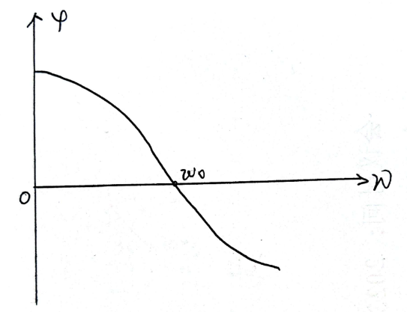
图11：相位差图
2、利用二次开发模块提供的元件，在同一频率下，改变串联回路的电阻R1前后的结果电路可得到：
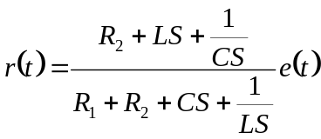，当R1减小时，分母减小，r（t）增大，即输出信号的幅值增大。
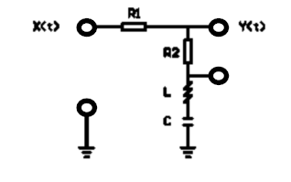
图12：二阶串联谐振电路

3、并联谐振电路频响特性的观察：
3kHz：
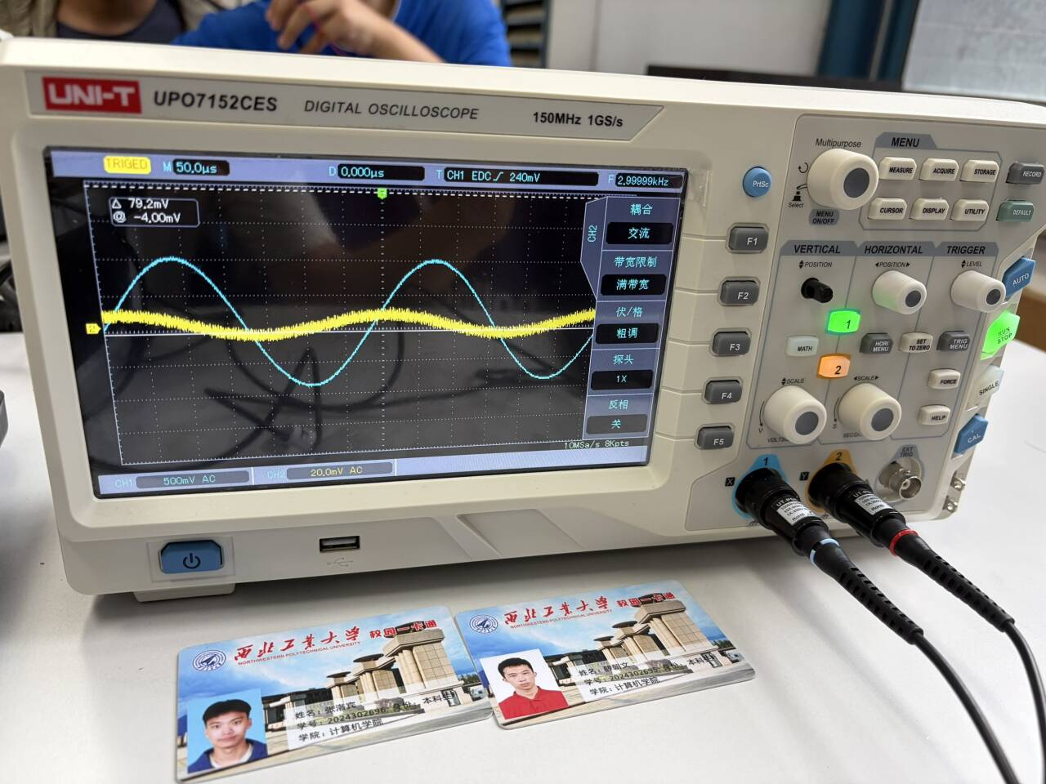
图13：输入信号和输出信号

5kHz：
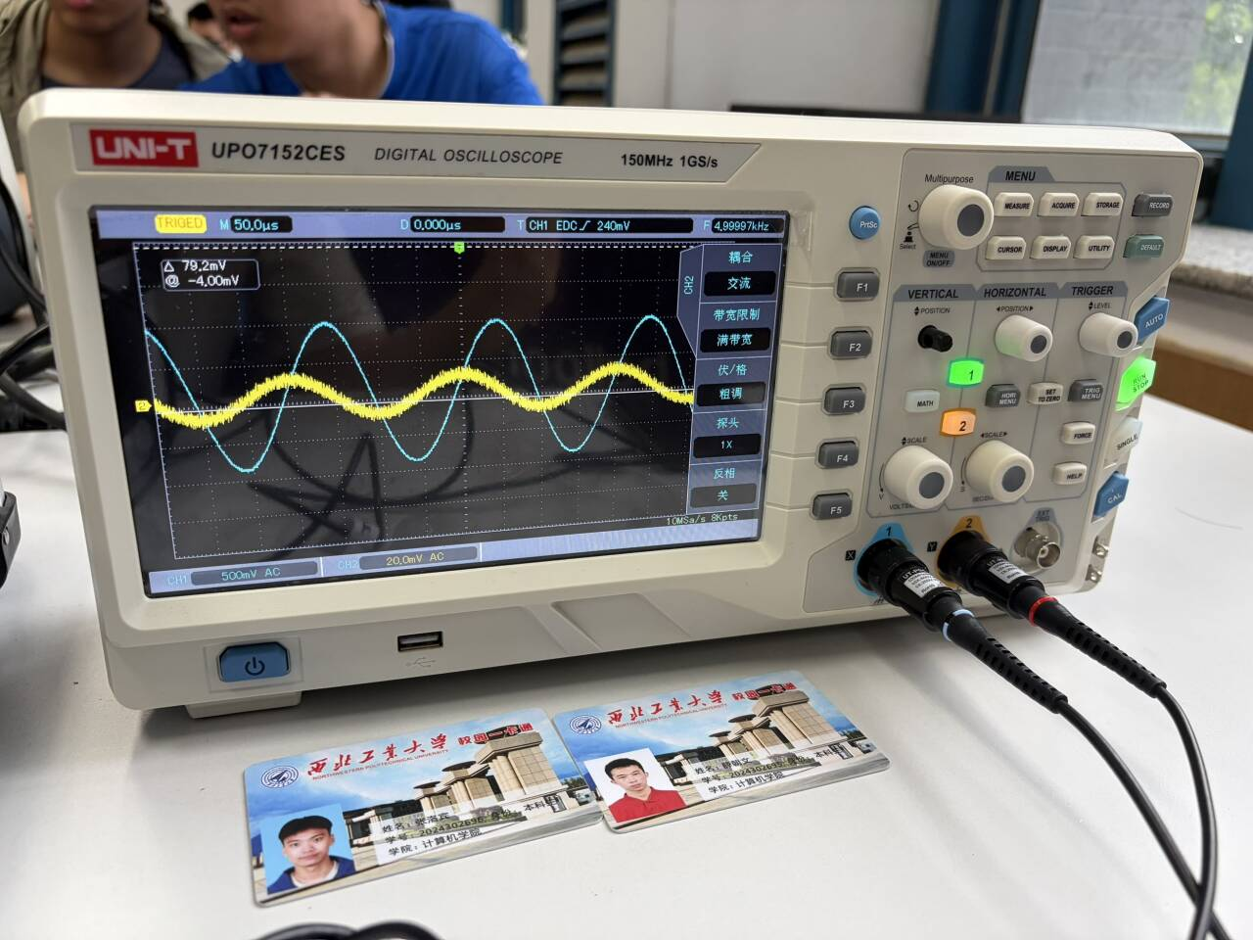
图14：输入信号和输出信号

10kHz：
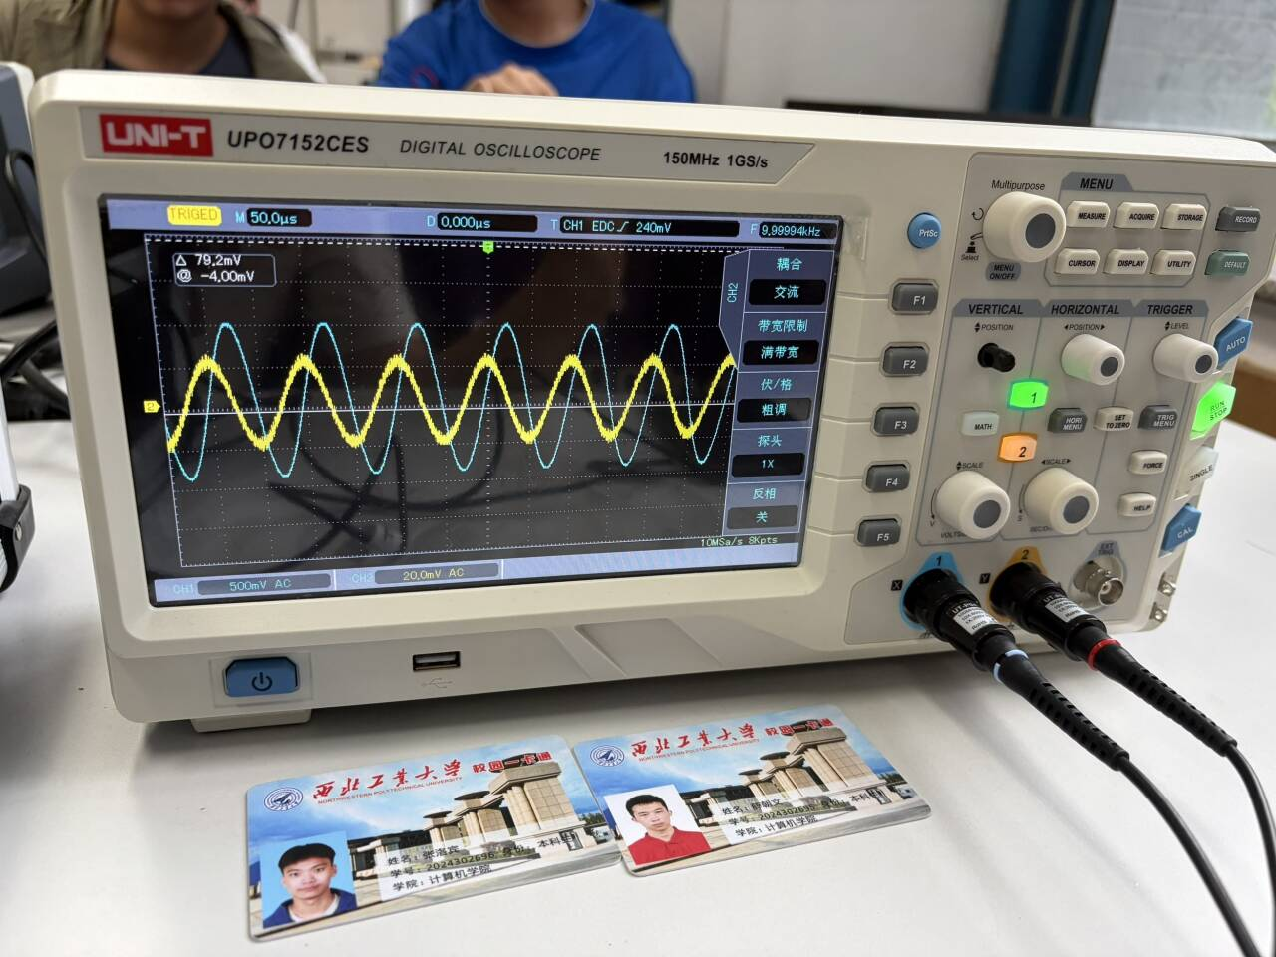
图15：输入信号和输出信号
22kHz：
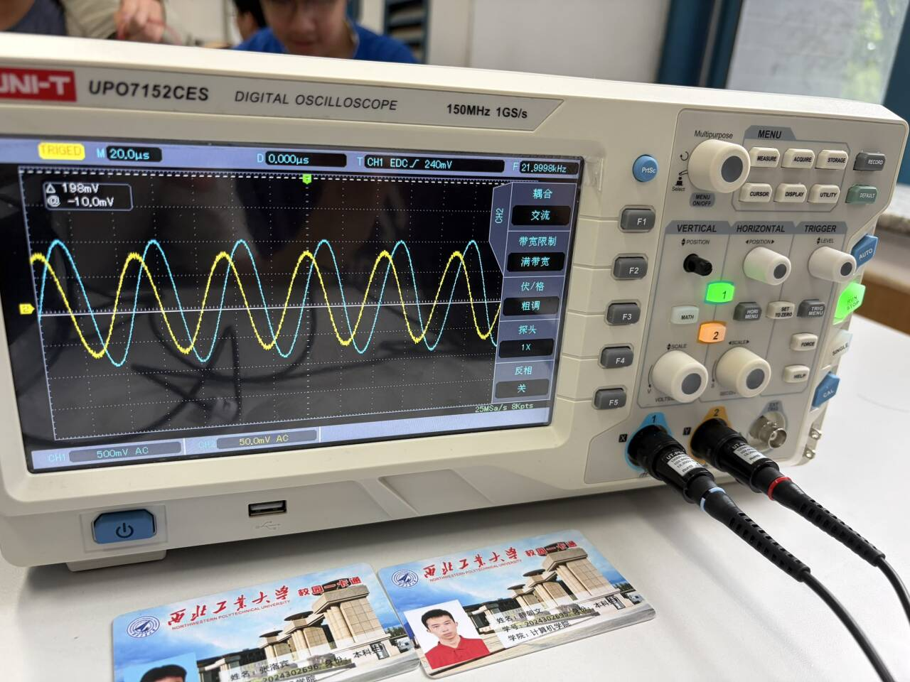
图16：输入信号和输出信号
35kHz：
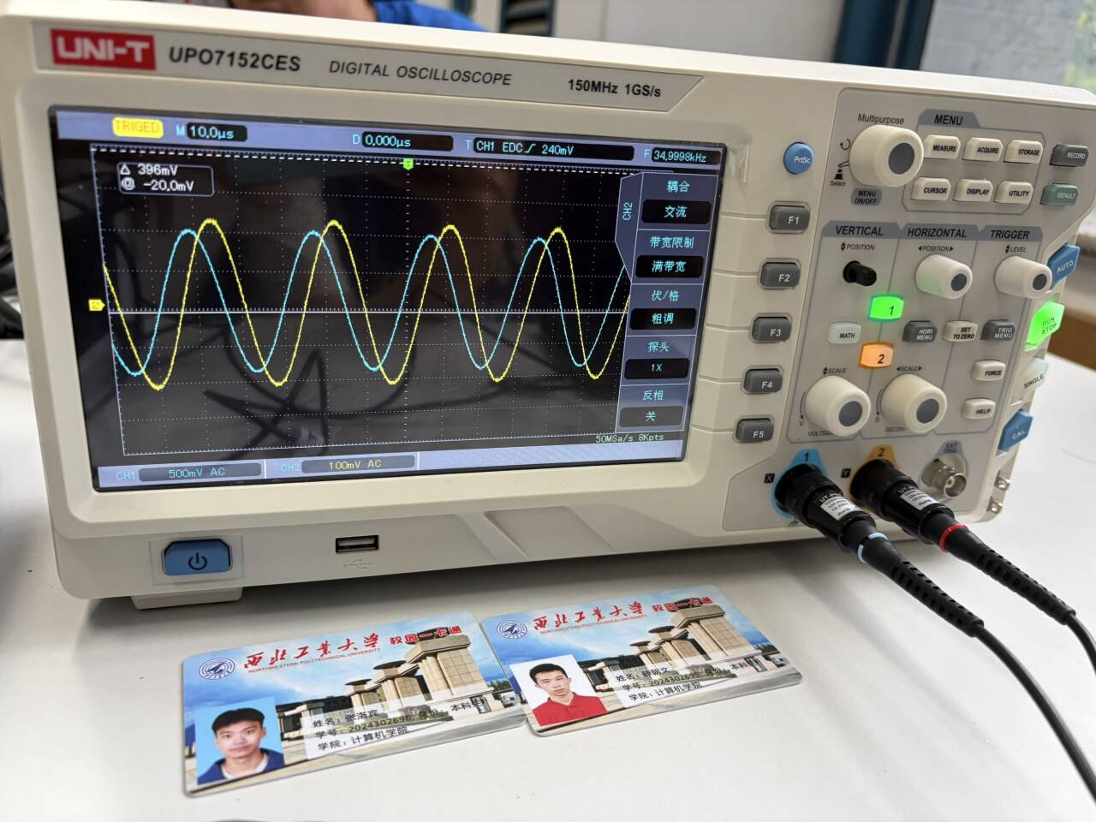
图17：输入信号和输出信号
45kHz：
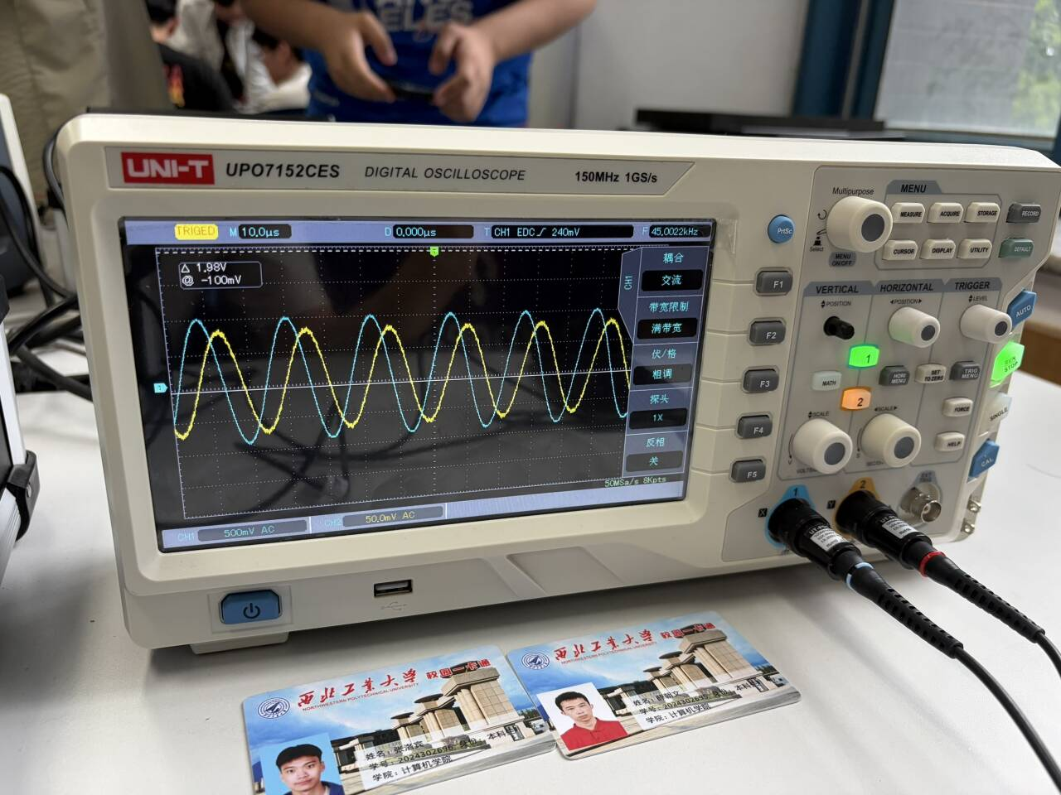
图18：输入信号和输出信号
60.5kHz：
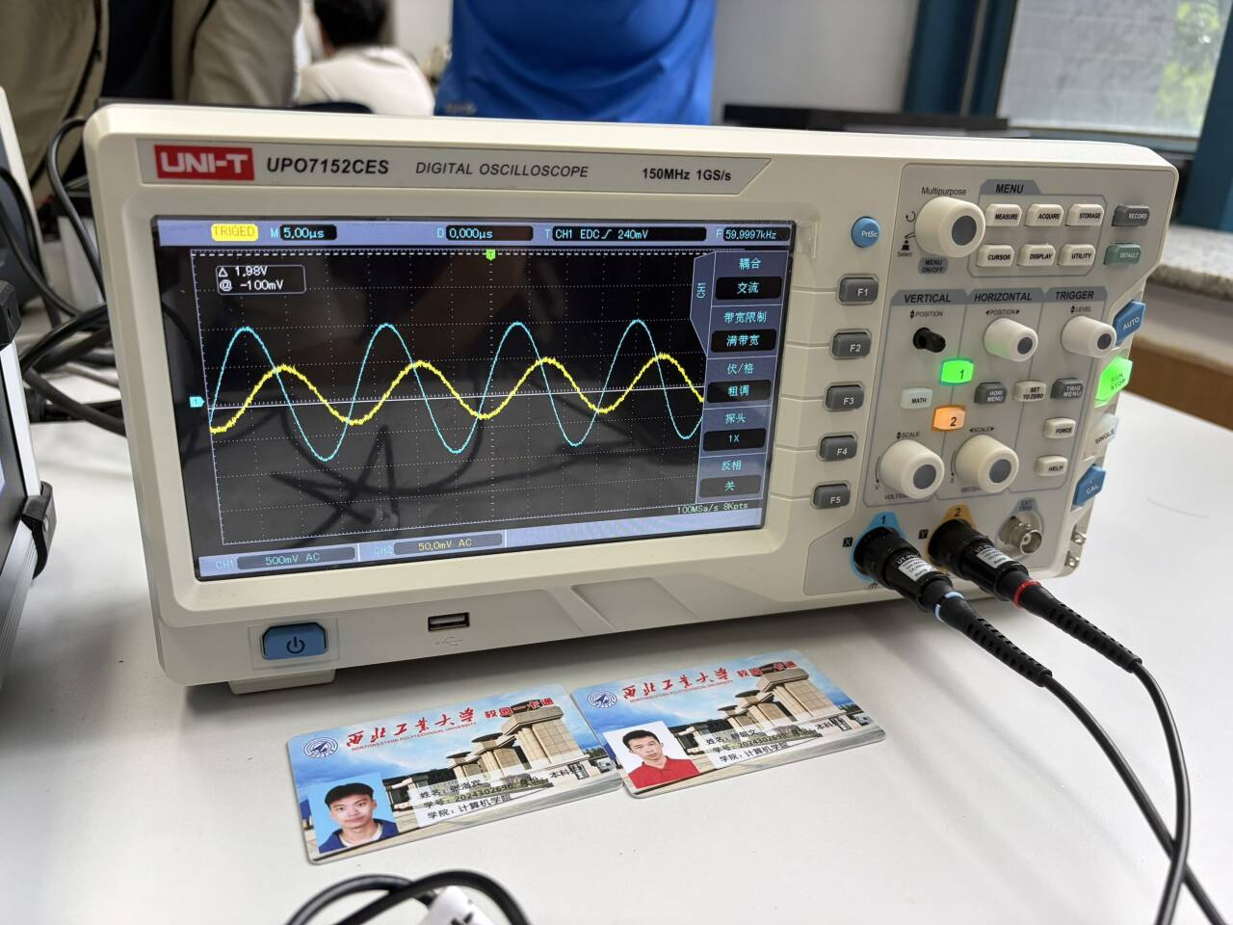
图19：输入信号和输出信号
75kHz：
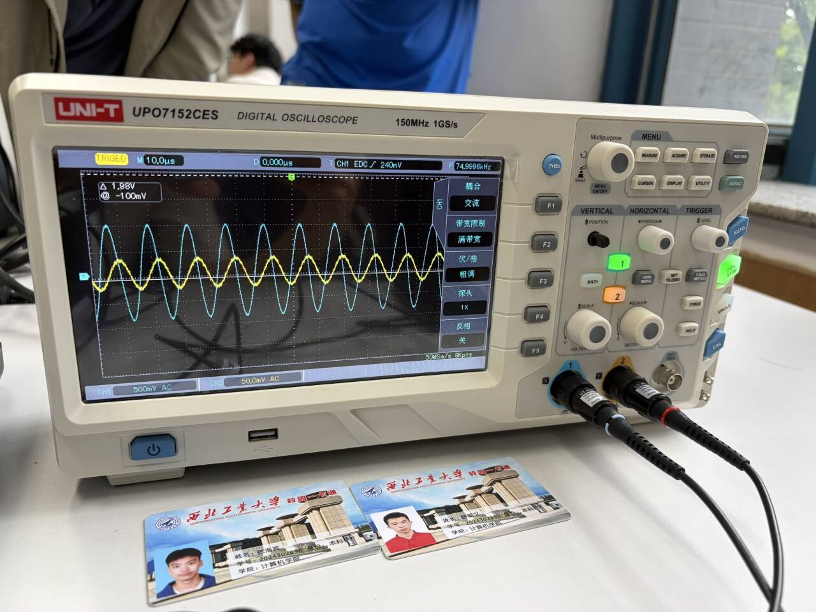
图20：输入信号和输出信号
100kHz：
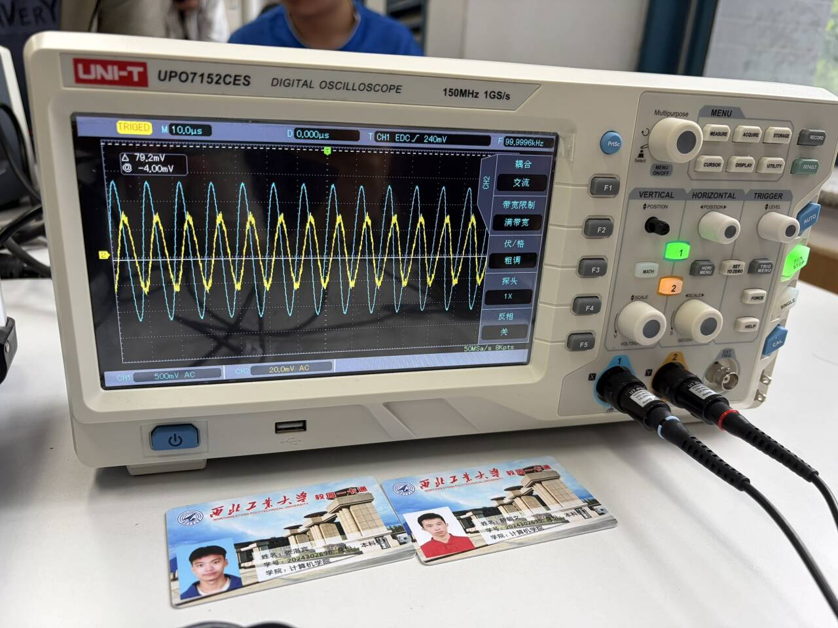
图21：输入信号和输出信号

通过改变信号源的输出频率，得到了以上图片的信号输出结果，记录每一频率下对应的幅值，可绘制出该并联电路的频响特性图。

图22：并联电路的频响特性图

由上述图片可直观看出，并联谐振电路输出信号的相位相较于输入信号的相位是从超前到相同再到滞后的。
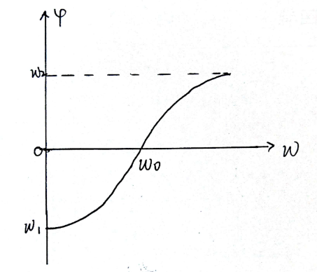
图23：相位差图

4、利用二次开发模块提供的元件，在同一频率下，改变并联回路的电阻R2前后的图可知：
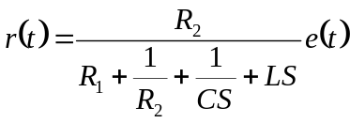，当R1减小时，分母减小，r（t）增大，即输出信号的幅值增大。
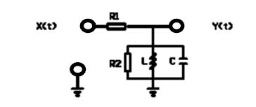
图24：并联谐振电路
四、实验结果分析及思考
思考题1：分析电阻对串联谐振电路参数影响？
答：电阻只影响信号的幅度值，但是不影响信号的滞后或超前。电阻 R 越大，幅频越小。

思考题2：分析电阻对并联谐振电路参数影响？
答：电阻只影响信号的幅度值，但是不影响信号的滞后或超前。电阻 R 越大，幅频越小。

思考题3：分析串联谐振电路与并联谐振电路性能上有哪些不同？
答：串联谐振中，谐振阻抗理想值为 0（短路），此时电流的有效值达到最大。 并联谐振中，谐振阻抗理想值为无穷大（断路），电压的有效值达到最大。

